
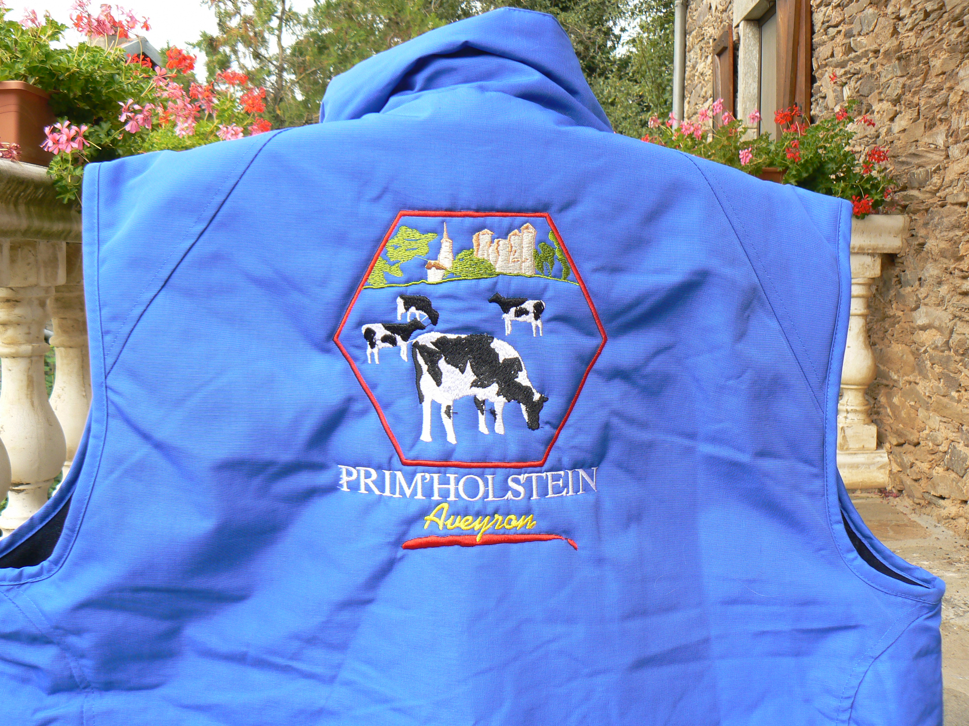
Raison sociale
Lieu dit
CP Commune

Bon de Commande

A retourner avant le 30 Septembre 2011 à l’adresse située en bas de page

BLOUSONS Adultes

TAILLE | NOMBRE | PRIX | TOTAL | INSCRIPTION PERSONNALISATION
XS |  | 57
S |  | 57
M |  | 57
L |  | 57
XL |  | 57
XXL | 1 | 57 | 57 | FabHols
XXXL |  | 57

CHEMISES

TAILLE | NOMBRE | PRIX | TOTAL | INSCRIPTION PERSONNALISATION
XS |  | 33
S |  | 33
M |  | 33
L |  | 33
XL |  | 33
XXL |  | 33
XXXL |  | 33

Bon de Commande

A retourner avant le 30 Septembre 2011 à l’adresse située en bas de page

BLOUSONS Enfants

TAILLE | NOMBRE | PRIX | TOTAL | INSCRIPTION PERSONNALISATION
4-6 |  | 28
8-10 |  | 28
10-12 |  | 28
12-14 |  | 28

TOTAL COMMANDE :

Toute commande reçue sans son règlement ne sera pas prise en compte, ordre de règlement : « Cantal Plus »

Merci de votre compréhension.

Les blousons et les factures vous seront remis lors de la journée technique, si vous ne pouvez y participer contacter Sandrine VIGUIE pour organiser la remise.

Association Prim’Holstein Aveyron, CDAV, Bernussou,
12200 Villefranche de Rgue, 05 65 45 13 17

